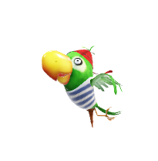

**Προτεινόμενες Δραστηριότητες**

* Αν υπάρχει δυνατότητα, εκτυπώνουμε τις 2 σελίδες παρακάτω για να ζωγραφίσουμε τα κατοικίδια ζώα. Λέμε φωναχτά τα ονόματα των ζώων στα Αγγλικά (όσα μπορούμε να θυμηθούμε).
* Σε ένα φύλλο χαρτί ή στο μπλοκ ζωγραφικής, ζωγραφίζουμε τα κατοικίδια που έχουμε ή που θα θέλαμε να έχουμε και λέμε φωναχτά τα ονόματά τους στα Αγγλικά.

